

VEREADOR MORETT

Indicação Nº /2026

Sugere ao Poder Executivo Municipal, que providencie junto a ÁGUAS DE NITERÓI, o REPARO DA TAMPA DE ACESSO DA REDE DE ÁGUAS PLUVIAS na Rua Presidente Backer, em frente ao número 145 (Itaú Personalite), Icaraí.

Indico à Mesa, na forma regimental ouvida o Douto Plenário, que seja enviado ofício ao Exmo. Prefeito Municipal Rodrigo Neves, que providencie junto a ÁGUAS DE NITERÓI, o REPARO DA TAMPA DE ACESSO DA REDE DE ÁGUAS PLUVIAS na Rua Presidente Backer, em frente ao número 145 (Itaú Personalite), Icaraí.

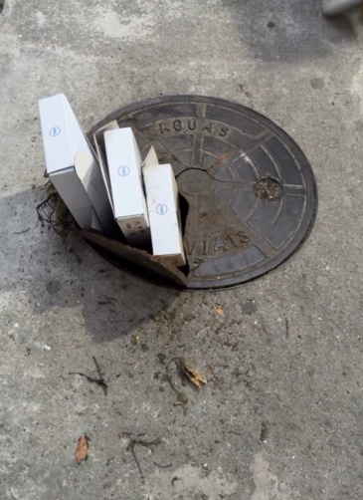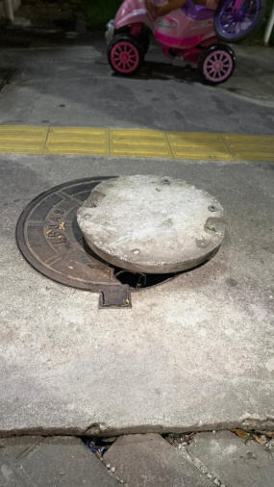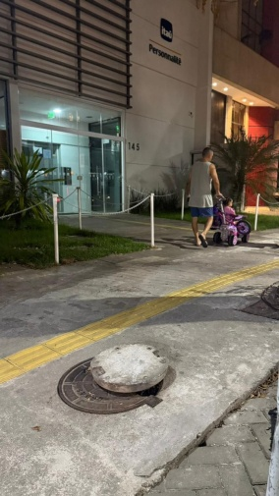

JUSTIFICATIVA:
A presente indicação se faz necessária diante do estado danificado da tampa de acesso da rede de águas pluviais, localizada na via pública, oferecendo risco iminente de acidentes para pedestres, ciclistas e veículos que transitam pelo local.
Conforme registrado, a estrutura encontra-se quebrada e parcialmente aberta, expondo o interior da galeria e comprometendo a segurança da população, podendo ocasionar quedas, danos materiais e outros transtornos. Além disso, o problema favorece o acúmulo de lixo e dificulta a adequada manutenção da rede de drenagem.
Dessa forma, solicita-se, com urgência, o reparo ou substituição da tampa danificada, garantindo mais segurança, acessibilidade e melhores condições de circulação na localidade.

Câmara Municipal de Niterói, 07 de maio de 2026.

___________________________________
Morett
Vereador

